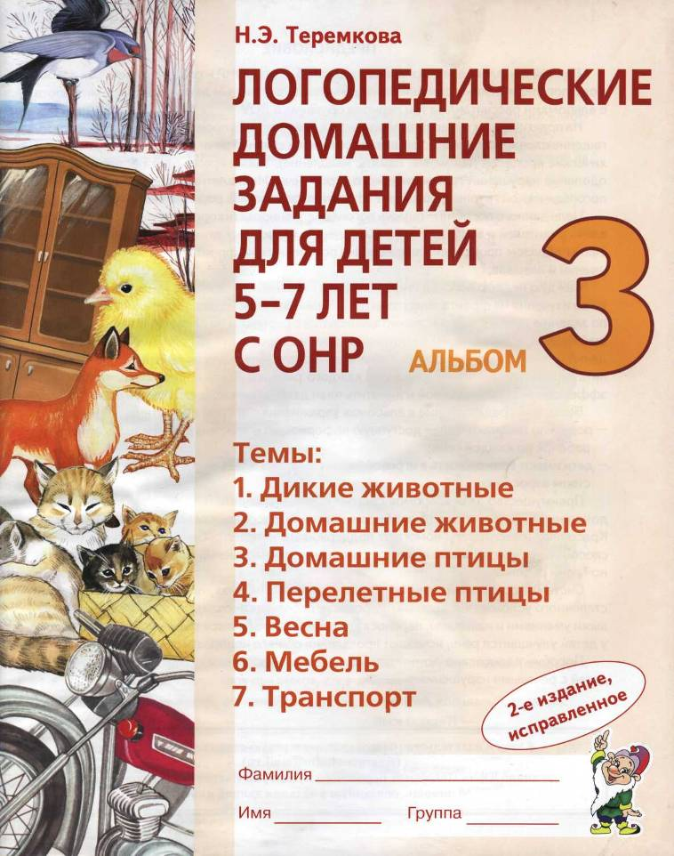
ф

Тема: ДИКИЕ ЖИВОТНЫЕ
- Рассмотреть вместе с ребенком картинки. Познакомить его с названиями диких животных нашего леса. Закрепить в словаре обобщающее понятие «дикие животные».
- Покажи части тела животных (туловище, голову, хвост, рога, копыта и т.д.). Запомни их
названия.
- Упражнение «Угадай-ка»: Дополни предложения:
Ноги, копыта, рога — у ... (лося). Кисточки на ушах — у ... (белки, рыси). Иголки на теле — у ... (ежа).
4. Рассказать ребенку о том, чем питаются дикие животные наших лесов и где они живут (в
норе, берлоге, логове, дупле и т. д.).
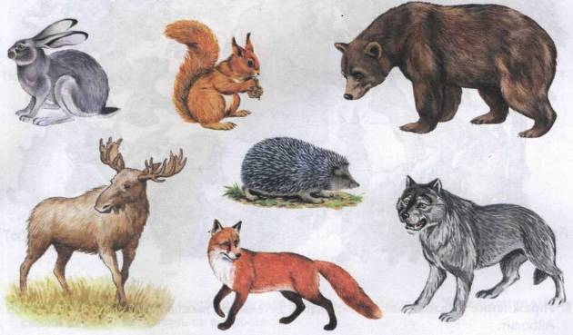
5. Упражнение «Подбирай, называй, запоминай»: Закончи предложения (подбери и назови как можно больше слов-признаков, слов-действий):
Медведь (какой) — бурый, огромный, лохматый, неуклюжий, косолапый, сильный.
Заяц (какой?) — .... Лиса (какая?) — ....
Медведь (что делает?) — переваливается, ревет, спит,....
Лиса (что делает?).... Заяц (что делает?)....

6. Упражнение «Скажи наоборот»: Закончи предложения.
Лось большой, а заяц .... У волка хвост длинный, а у медведя .... Белка слабая, а волк .... Лиса хищное животное, а заяц ....
7. Наступили холода, заболели животные и потянулись к доктору Айболиту. Утром док
тор заметил, что на полянке около лечебницы собралось много животных. Упражнение «Кто с кем?»: Посмотри на картинку. Кто пришел к лечебнице доктора Айболита?
(Лиса с лисенком. Зайчиха с зайчонком. И т. д.)
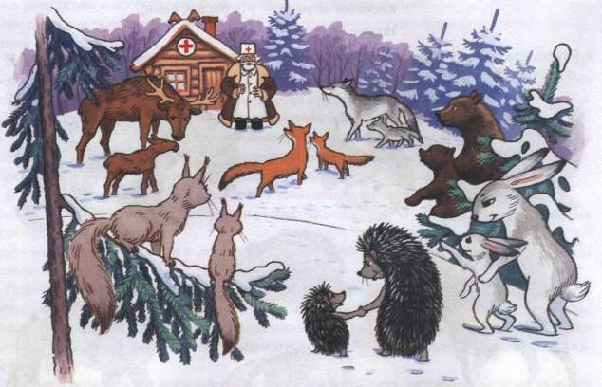
8. Упражнение «Назови ласково»: Назови детенышей ласково, как называл их доктор Айболит.
Лисенка доктор называл лисеночком, а лисят — лисятками. Зайчонка доктор называл ..., а зайчат — ....
Лосенка доктор называл ..., а лосят — ....
Медвежонка доктор называл ..., а медвежат — ....
Бельчонка доктор называл ..., а бельчат — ....
Ежонка доктор называл ..., а ежат — ....
Волчонка доктор называл ..., а волчат — ....

9. Маленький бельчонок очень боялся лечиться у доктора Айболита. Он прятался от мамы-белки. Давай поможем белке найти сына. Упражнение «Прятки»: Закончи предложения.
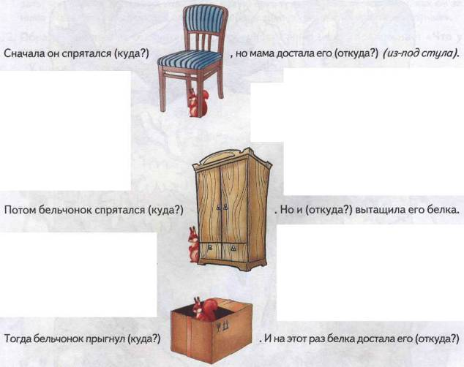
10. Доктор Айболит в своей лечебнице оказал помощь всем животным. Упражнение «Подскажи словечко»: Ответь на вопросы:
Ежу вылечил лапку. Чью лапку вылечил доктор? ... {Ежиную.) Волку вылечил хвост. Чей хвост вылечил доктор? ... .
Лосю вылечил ногу. Чью ногу вылечил доктор? ....
Медведю вылечил зубы. Чьи зубы вылечил доктор? ... .
Лисе вылечил голову. Чью голову вылечил доктор? ....
Белке вылечил ухо. Чье ухо вылечил доктор? ....
Зайцу вылечил глаз. Чей глаз вылечил доктор? ....

11. Упражнение «Нелепицы»: Посмотри на картинку. Расскажи, чего не бывает. А как должно быть на самом деле?
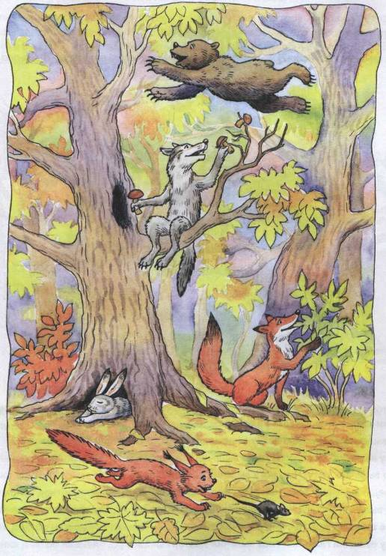

Тема: ДОМАШНИЕ ЖИВОТНЫЕ
- Рассмотреть вместе с ребенком картинки. Назвать животных и их детенышей. Рассказать, чем кормят домашних животных, какую пользу они приносят человеку, как он за
ними ухаживает. Закрепить в словаре обобщающее понятие «домашние животные».
- Обрати внимание на отличительные особенности животных. Упражнение: «Что у
кого?»: Покажи по картинкам и назови части тела домашних животных.
У коровы — рога,.... У лошади — грива,....
У свиньи — пятачок,.... У собаки — лапы,....
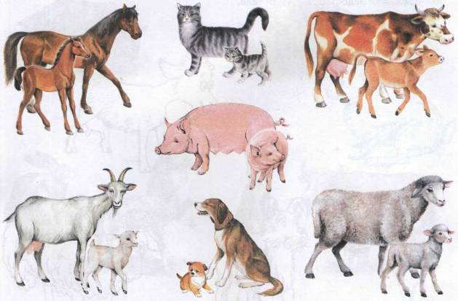
3. Упражнение «Назови ласково»: Назови ласково папу, маму и детеныша каждого домашнего животного.
Кот — котик, кошка — кошечка, котенок — котеночек.
Пес — ..., собака — ..., щенок — .... Бык — ..., корова — ..., теленок — ....
Козел — ..., коза — ..., козленок — .... Баран — ..., овца — ..., ягненок — ....
4. Рассказать ребенку, как называются домики, которые человек построил для домашних
животных (для коров — коровник, для свиней — свинарник и т.д.).

5. Упражнение «Кто как голос подает?»: Закончи предложения.
Корова — мычит.
Кошка — .... Собака — .... Лошадь — .... Свинья — ....
6. Упражнение «Подбирай, называй, запоминай»: Закончи предложения (подбери и
назови как можно больше слов-действий).
Собака (что делает?) — нюхает, рычит, грызет, охраняет...
Лошадь (что делает?) — .... Свинья (что делает?) — ....
7. Упражнение «Что забыл нарисовать художник?»: Кого нарисовал художник? Чего
не хватает у каждого животного? {У кролика не хватает ушей. И т. д.) Помоги художнику. Дорисуй недостающие части тела.
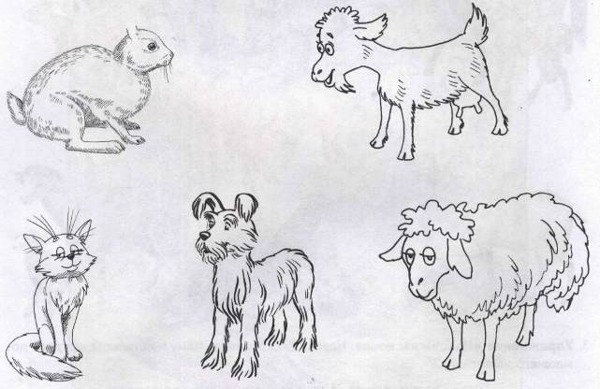
8. Упражнение «Скажи одним словом»: Закончи предложения:
У козы нет рогов. Она безрогая. Ты дорисовал рога, и теперь она рогатая.
У кролика нет ушей. Он .... Ты дорисовал уши, и теперь он ....
У кошки нет хвоста. Она .... Ты дорисовал хвост, и теперь она ....

9. У маленького поросенка праздник. Решили домашние животные поздравить его с днем рождения. Посмотри на картинку. Назови животных, которые пришли к поросенку на праздник. Как называются их домики? Соедини каждое животное с его домиком цветной линией-дорожкой. Как ты думаешь, что подарил каждый из гостей поросенку? (Соедини линиями гостей и их подарки).
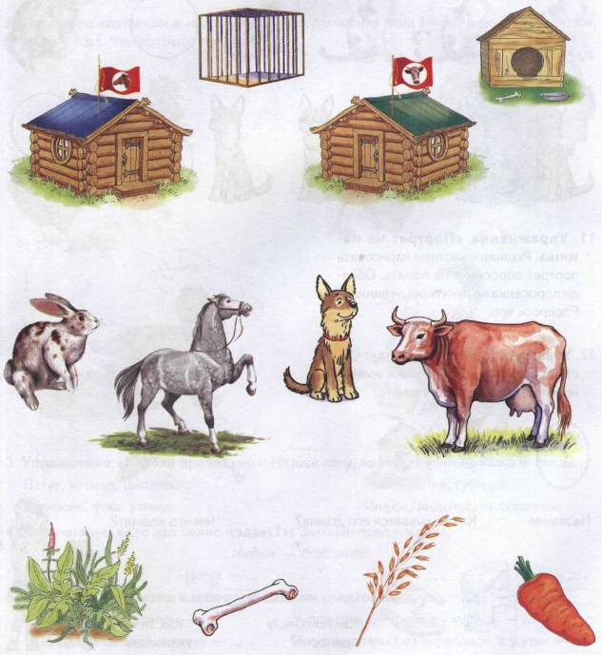

10. Упражнение «Считай и называй»: К поросенку пришло много гостей. Помоги поросенку посчитать (запиши в кружки или обозначь количество точками) и назвать их. (К поросенку пришли четыре кошки. И т.д.)

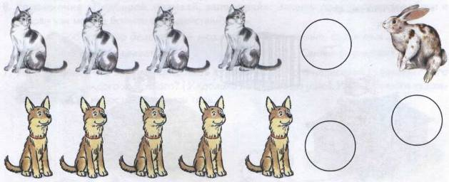

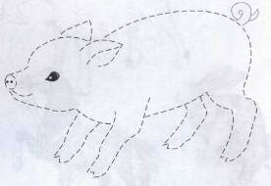
11. Упражнение «Портрет на па
мять»: Решили животные нарисовать
портрет поросенка на память. Обведи поросенка по пунктирным линиям.
Раскрась его.
12. Упражнение «Расскажи-ка»: Со
ставь рассказы о домашних животных по предложенному плану.

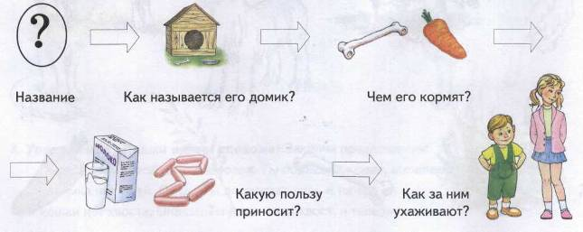

Тема: ДОМАШНИЕ ПТИЦЫ
- Рассмотреть вместе с ребенком картинки. Познакомить его с названиями домашних
птиц. Рассказать о том, какую пользу птицы приносят. Как человек ухаживает за ними,
чем кормит и где содержит? Закрепить в словаре обобщающее понятие «домашние
птицы».
- Покажи по картинкам и назови части тела домашних птиц (лапы, шею, голову, клюв,
хвост и т.д.). Чем покрыто тело птиц?

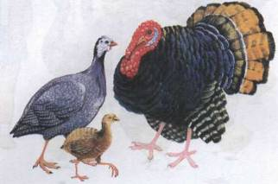
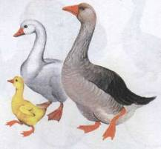
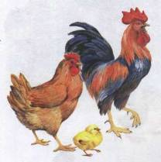
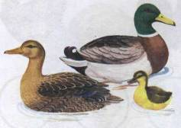
- Упражнение «Назови правильно»: Назови папу, маму и детеныша каждой птицы.
Петух, курица, цыпленок. Гусь, гусыня, гусенок.
Селезень, утка, утенок. Индюк, индейка, индюшонок.
- Упражнение «Кто как голос подает?»: Закончи предложения.
Индюк — болбочет.
Курица — .... Петух — .... Утка — .... Гусь — ....
5. Упражнение «Скажи наоборот»: Закончи предложения.
Утка большая, а утенок — .... У гуся шея длинная, а у курицы — ....
Цыпленок молодой, а петух — .... У курицы лапы без перепонок, а у утки — ....

6. Упражнение «Считай и называй»: Таня пришла на птичий двор и увидела там много птиц. Соедини разноцветными линиями птиц одного вида с кружками соответствующего цвета. Помоги Тане сосчитать (запиши в кружки или обозначь количество точками) и назвать их.
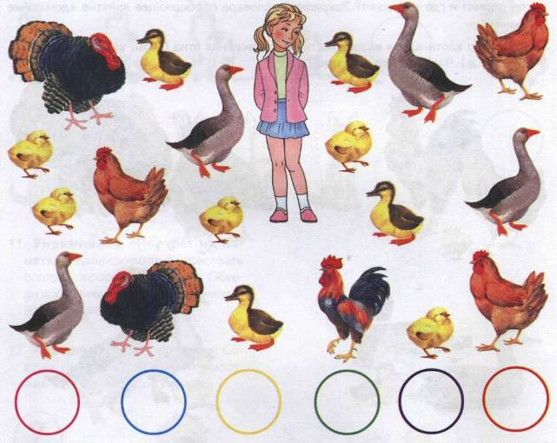
7. Упражнение «Назови ласково»: Назови птиц ласково.
Утенок — утеночек, утята — утятки.
Утка — ..., утки — .... Цыпленок — ..., цыплята — ....
Петух — ..., петухи — .... Курица — ..., куры — ....
8. Внимательно рассмотри картинки. Послушай начало рассказа про девочку Таню и продолжи его.
Таня целое лето жила в деревне у бабушки. Однажды она потеряла своего любимого кота Барсика. Она ходила по деревне и звала его. Кота нигде не было видно. Вдруг девочка увидела, как в траве мелькнул черный хвост Барсика. Таня по-

дошла поближе и обнаружила в траве гнездо с куриными яйцами. Кот Барсик успел выкатить лапой одно яйцо из гнезда...

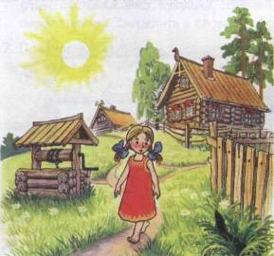
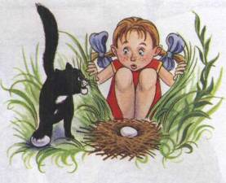

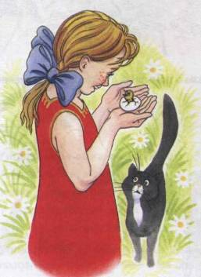
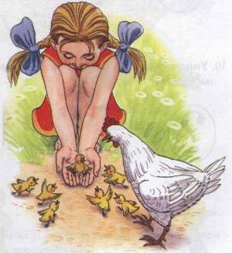

9. Упражнение «Кто лишний?»: Внимательно посмотри на картинку. Что перепутал художник? Какие птицы не живут в курятнике? Расскажи, где находится каждая птица и как расположены предметы в курятнике, используя предлоги на, около, у, с (со), между, за.

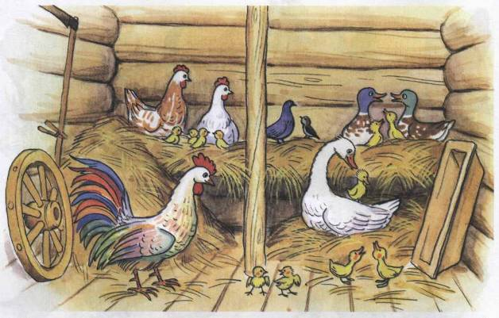

10. Упражнение «Расскажи-ка»: Составь рассказы о домашних птицах по предложенному наглядному плану.
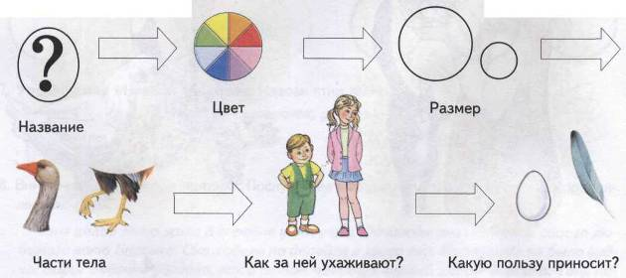

Тема: ПЕРЕЛЕТНЫЕ ПТИЦЫ
- Рассмотреть вместе с ребенком картинки. Познакомить его с названиями перелетных птиц
(грач, ласточка, аист, кукушка, соловей, скворец). Объяснить, почему этих птиц называют
перелетными. Закрепить в словаре обобщающее понятие «перелетные птицы».
- Покажи по картинкам и назови части тела перелетных птиц (лапы, шею, голову, клюв,
хвост и т.д.). Чем покрыто тело птиц?
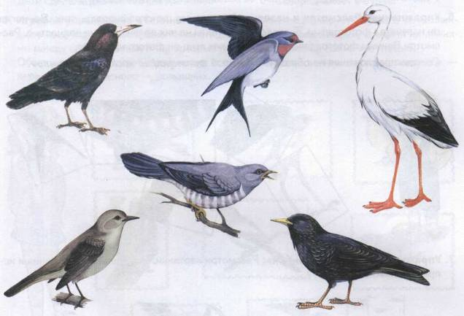
3. Упражнение «Скажи наоборот»: Закончи предложения.
Аист большой, а соловей ....
У аиста длинная шея, а у кукушки ....
У соловья серая грудка, а у ласточки .... Аист белый, а грач ....
4. Упражнение «Подбирай, называй, запоминай»: Закончи предложения (подбери и
назови как можно больше слов-признаков и слов-действий).
Кукушка (какая?) пестрая,.... Грач черный,... .
Аист важный Ласточка быстрокрылая, ... .

Перелетные птицы весной (что делают?)... . Перелетные птицы осенью (что делают?)... .
5. Упражнение «Скажи одним словом»: Закончи предложения по образцу.
У аиста ноги длинные, поэтому его называют длинноногим.
У соловья звонкий голос, поэтому его называют ... (звонкоголосым). У ласточки хвост длинный, поэтому ее называют ... (длиннохвостой).
6. Упражнение «Рассмотри и назови»: Ваня учился фотографировать птиц. Но, когда
он напечатал фотографии, оказалось, что птицы на них получились не полностью. Рас
смотри Ванины фотографии и отгадай, каких птиц он фотографировал.
Составь предложения по образцу: «На этой фотографии ласточкино крыло».
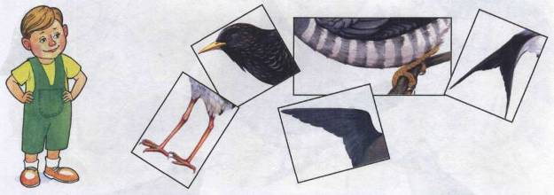
7. Упражнение «Исправь ошибки»: Рассмотри картинки. Послушай предложения и исправь ошибки.
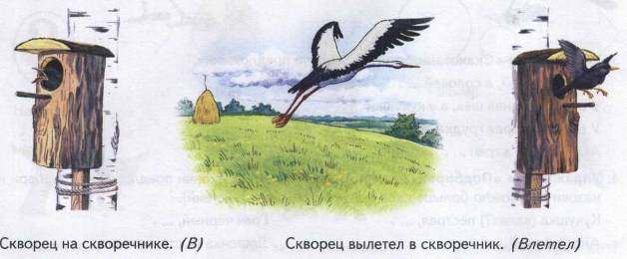

Аист улетает из поля. (С) Аист прилетает с поля. (Улетает)
Скворец вылетел от скворечника. (Из) Скворец влетает из скворечника. (Вылетает)
8. Упражнение «Нелепицы»: Послушай предложения. Расскажи, чего не бывает. А как
должно быть на самом деле?
Птенцы высиживают яйца. Тело птицы покрыто шерстью.
Из яиц птиц вылупились крокодильчики. Птенцы строят гнезда.
Дети сделали для аистов скворечники. Скворец живет в будке.
9. Игровое упражнение «Танины марки». Таня коллекционирует марки. В ее коллекции много марок с изображениями птиц. Найди одинаковые марки, соедини их линия
ми между собой. Назови птиц, которые на них изображены. Какие это птицы?
Обведи линиями синего цвета марки с изображениями зимующих птиц, зеленого —
перелетных, а красного — домашних.
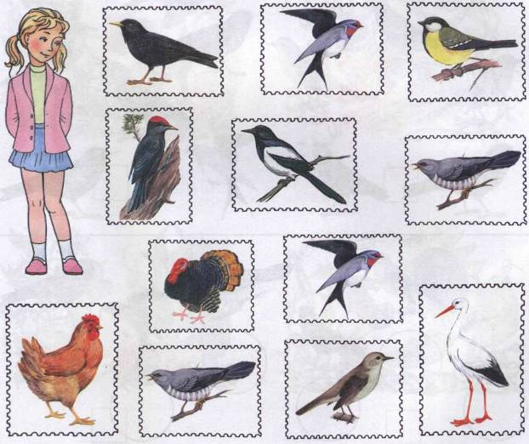

10. Весной к дому, где жили Таня и Ваня, прилетали птицы. Ребята наблюдали за ними, а Ваня фотографировал их. Упражнение «Считай и называй»: Помоги ребятам посчитать сфотографированных птиц (запиши в кружки или обозначь количество точками) и назвать их. (Ваня сфотографировал одного аиста, пять соловьев и т.д.)
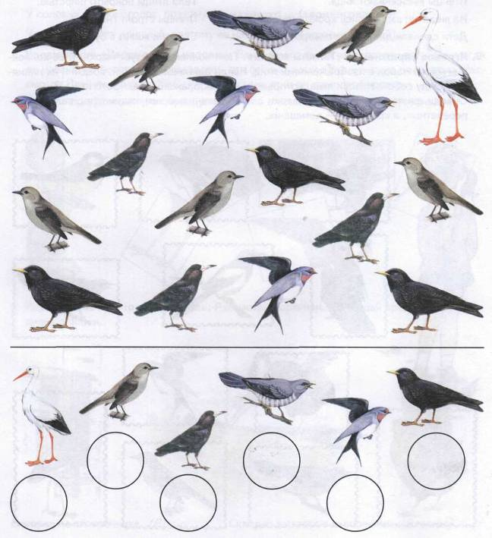

11. Послушай сказку. Рассмотри картинки. Правильно ли они расположены? Пронумеруй рисунки по порядку. Перескажи эту историю.
Наступила весна. Посадила Таня в землю семечко подсолнуха. Из земли появился росток. А червяки и гусеницы тут как тут. Подползла гусеница к ростку и говорит: « Ты росток зеленый, молодой и сладкий. Я тебя съем».
Взмолился Росток: «Пожалей меня, гусеница. Дай мне вырасти¹.»
Засмеялась гусеница в ответ и подползла к Ростку совсем близко. А тут летит мимо Грач. Закричал Росток: «Грач, помоги! Гусеница меня съесть хочет».
Услышал Грач голосок Ростка, схватил Гусеницу и был таков. Поблагодарил его Росток. А летом превратился в красавца Подсолнуха и угостил грача своими семечками.

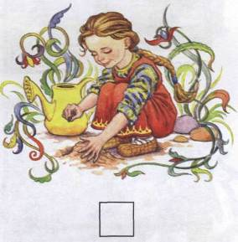
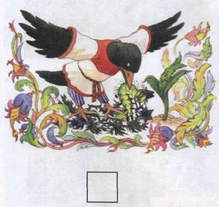

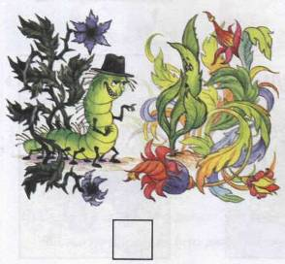
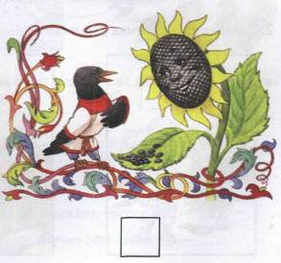

Тема: ВЕСНА
1. Рассмотреть вместе с ребенком картинки. Вспомнить и назвать времена года. Уточнить последовательность смены времен года. Спросить ребенка, знает ли он, какое время года сейчас? Попросить назвать предшествующее весне и последующее за весной время года. Понаблюдать вместе с ребенком за весенними изменениями в природе.

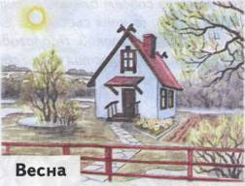
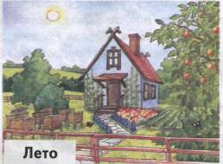

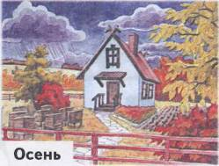
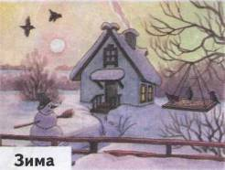

2. Познакомить ребенка с названиями весенних месяцев.

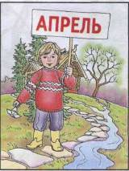
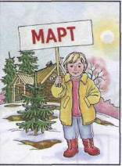
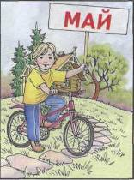

3. Рассмотри картинки с изображениями зимы и весны. Назови приметы этих времен года. Сравни их между собой по образцу: Зимой солце тусклое, а весной яркое.

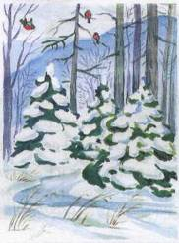
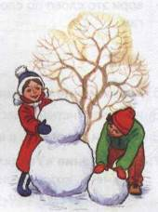
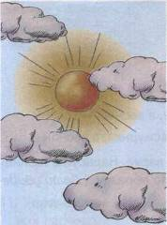

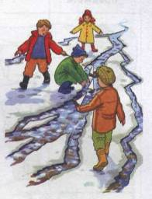
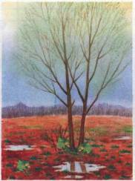
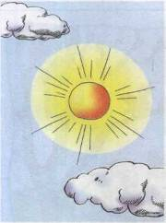

4. Упражнение «Подбирай, называй, запоминай»: Назови как можно больше слов-признаков; слов-действий.
а) Весна (какая?) — ранняя, теплая, долгожданная.
Солнце (какое?) — ....
Почки (какие?) — .... Листья (какие?) — ....
б) Солнце весной (что делает?) — греет, припекает, ласкает, согревает.
Листья на деревьях (что делают?) — .... Ручьи (что делают?) — ....

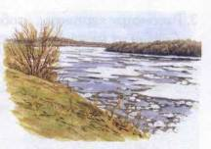
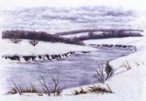
5. Рассмотри картинки. Объясни значение слова «ледоход». Проговори это слово по слогам.

6. Упражнение «Скажи наоборот»: Закончи предложения.
Зимой снег чистый, а весной — .... Зимой солнце тусклое, а весной — ....
Зимой дни холодные, а весной — .... Зимой погода часто пасмурная, а весной — ....
7. Упражнение «Увидели, не увидели»: Таня и Ваня гуляли в парке. Нарисуй в таблицу
предметы, которые они там увидели. Закончи предложения по образцу. (Дети увидели три скворечника, а не заметили пять скворечников.)

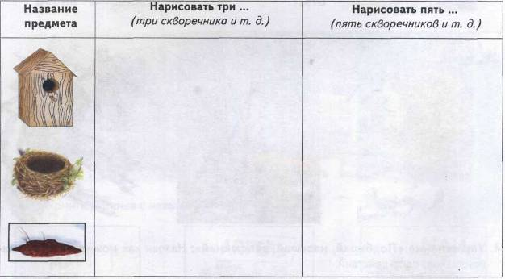

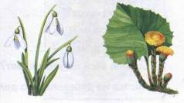
- Назови цветы, которые весной появляются первыми. Как, ты думаешь, почему их называют
первоцветами?
- Рассказать ребенку, для кого делают скворечники, как и из чего их делают.

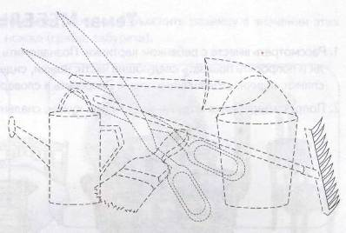
10. Упражнение «Прятки»:
Какие предметы спрятаны на картинке? Назови их и обведи по контуру цветными карандашами. Как люди используют весной эти предметы?

- Упражнение «Назови ласково»: Назови каждый предмет из предыдущего упражнения ласково.
- Упражнение «Нелепицы»: Рассмотри картинку. Скажи, чего не бывает весной.
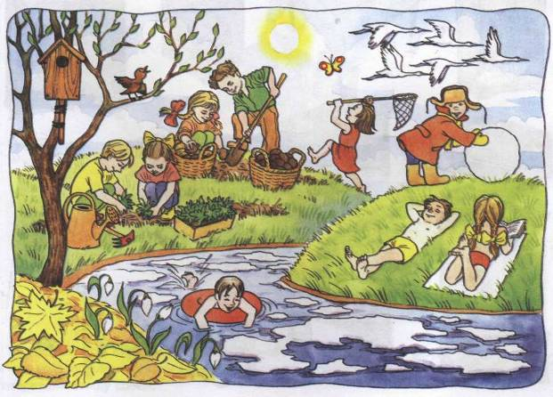

Тема: МЕБЕЛЬ
- Рассмотреть вместе с ребенком картинки. Познакомить его с названиями предметов мебели и попросить показать следующие части: ножки, сиденья, подлокотники, ручки, дверцы,
спинки, ящики, столешницы, полки. Закрепить в словаре обобщающее понятие «мебель».
- Попросить ребенка назвать мебель для кухни, спальни, гостиной, кабинета.
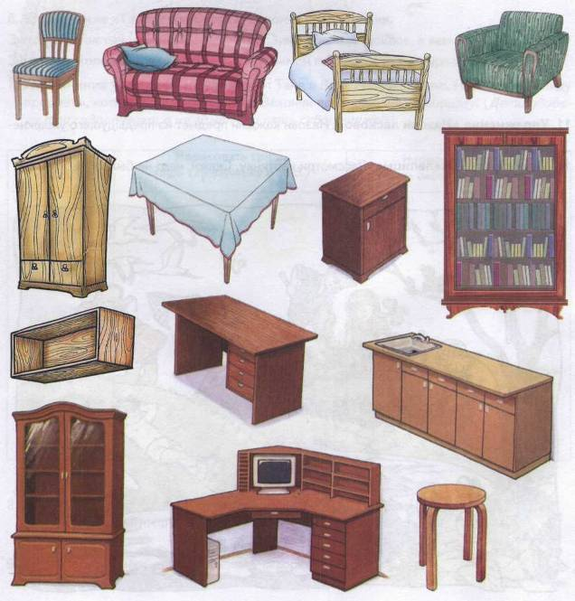

3. Познакомить ребенка с многозначными словами. Объяснить разницу в значении этих слов: спинка (стула, человека), ножка (гриба, табурета).

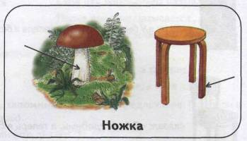
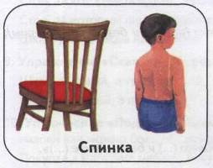

4. Рассказать ребенку о том, кто изготавливает и ремонтирует мебель. Упражнение «Рассмотри и назови»: Рассмотри рисунок. Назови изображенные предметы. Обведи цветными карандашами предметы, которыми пользуется столяр, ремонтируя мебель.
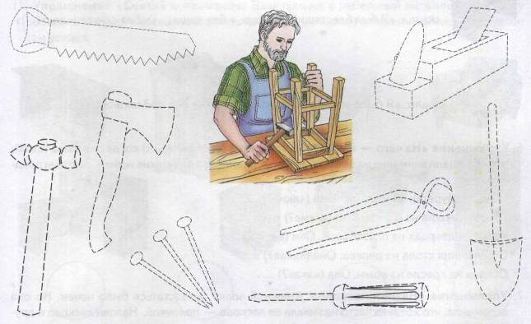
В мастерскую к столяру люди несли сломанную мебель. Столяр ремонтировал мебель, и она возвращалась к своим хозяевам. Когда столяра не было в мастерской, мебель разговаривала между собой.

5. Упражнение «Что без чего?». Закончи предложения, изменив слова по образцу:
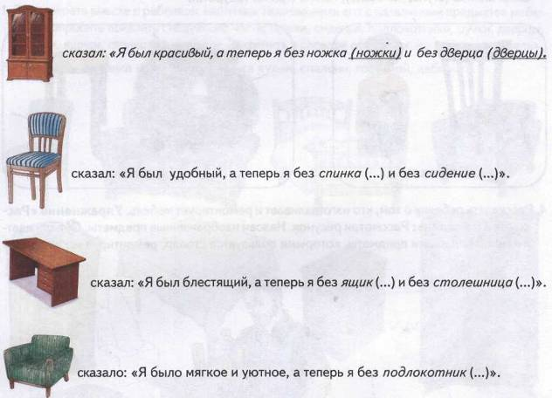
6. Упражнение «Из чего — какой?»: А табуретка вспомнила, что когда она была новой,
все обращали внимание на ее красивые блестящие металлические ножки. Закончи предложения.
Ножки табуретки из металла. Они (какие?).... Дверцы шкафа из стекла. Они (какие?).... Ручки на дверцах из пластмассы. Они (какие?).... Столешница стола из дерева. Она (какая?).... Обивка на кресле из кожи. Она (какая?)....
7. Упражнение «Назови ласково»: Книжной полке похвастаться было нечем. Но она
вспомнила, что хозяева часто называли ее ласково — полочкой. Назови ласково и другую мебель.
Полка — полочка Стул — .... Шкаф — ....
Кресло — .... Стол — .... Кровать — ....

8. Упражнение «Скажи одним словом»: Закончи предложения.
Стол для газет и журналов называется журнальный.
Стол, за которым обедают, называется .... Стол для компьютера называется ... .
Стол, за которым пишут, называется .... Полка для книг называется ....
Шкаф для одежды называется .... Шкаф для книг называется ....
9. Упражнение «Скажи наоборот»: Закончи предложения.
Шкаф высокий, а тумбочка .... Диван мягкий, а табурет ....
Шкаф большой, а полка .... Кресло мягкое, а стол ....
10. Упражнение «Подбирай, называй, запоминай»: Закончи предложения (подбери и
назови как можно больше слов-действий).
Покупая в магазине мебель, покупатели (что делают?)... .
Перевозя мебель из магазина домой, покупатели (что делают?).... Дома люди мебель (что делают?)....
За мебелью люди ухаживают так: (что делают?)....
11. Упражнение «Считай и называй»: Ваня пришел в мебельный магазин. Помоги ему
сосчитать (запиши в кружки или отметь точками количество) и назвать мебель, которую он
там увидел.
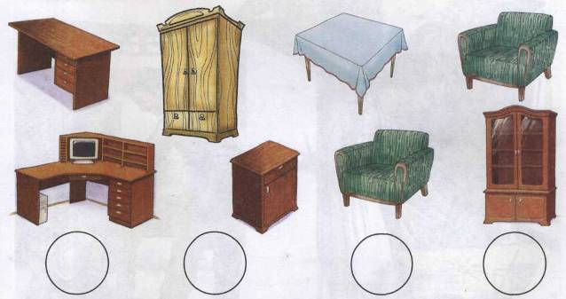
12. Упражнение «Расскажи-ка»: Послушай рассказ. Перескажи его по картинкам.
Однажды, когда мамы не было дома, маленький Ваня взял ножик и вырезал на столе солнышко. Потом он достал краски и раскрасил солнышко в желтый цвет. Когда мама

вернулась, то она сразу заметила испорченную столешницу стола. Мама поругала Ваню и объяснила ему, что с мебелью надо обращаться аккуратно. Тогда она будет служить долго. На следующий день мама и Ваня отвезли стол в мастерскую. В мастерской Ваня с интересом наблюдал, как столяр вырезал и прикрепил новую столешницу. Когда мама с сыном привезли стол домой, то Ваня пообещал, что больше никогда не будет портить мебель.

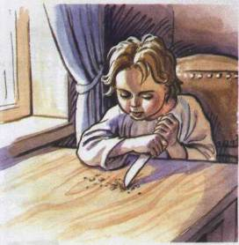
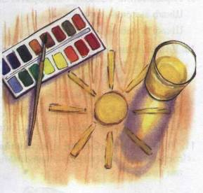

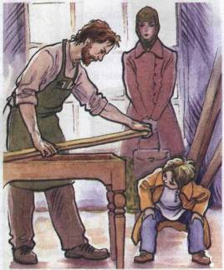
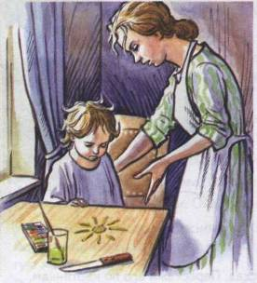

Тема: ТРАНСПОРТ
- Рассмотреть вместе с ребенком картинки. Познакомить его с названиями различного
транспорта и попросить показать по картинкам следующие части: колеса, фары, сиденье, весла, кузов... Закрепить в словаре обобщающее понятие «транспорт».
- Познакомить ребенка с видами транспорта: наземный, подземный, водный, воздушный.
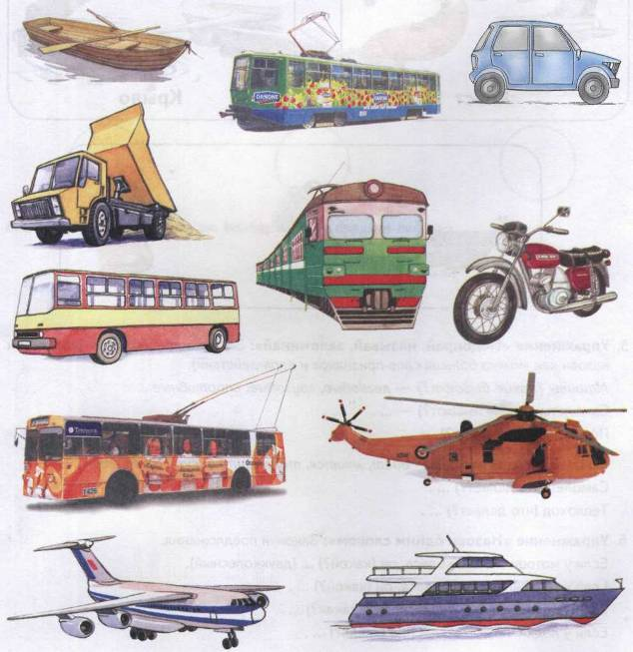

- Рассказать ребенку о профессиях людей, которые управляют различными видами транс
порта (пилот, шофер, машинист, капитан, водитель и т.д.).
- Познакомить ребенка с многозначными словами. Объяснить разницу в значениях этих
слов.

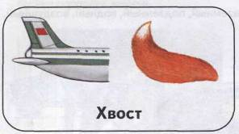
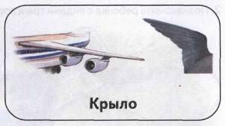

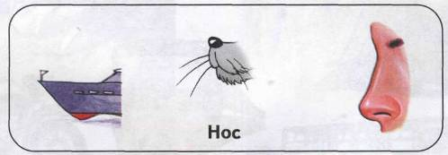
5. Упражнение «Подбирай, называй, запоминай»: Закончи предложения (подбери и
назови как можно больше слов-признаков и слов-действий).
Машины (какие бывают?) — легковые, грузовые, спортивные.... Самолеты (какие бывают?) — .... Поезда (какие бывают?) — ....
Машина (что делает?) — едет, мчится, тормозит, останавливается.... Самолет (что делает?).... Теплоход (что делает?)....
6. Упражнение «Назови одним словом»: Закончи предложения.
Если у мотоцикла два колеса, он (какой?) ... (двухколесный).
Если у велосипеда три колеса, он (какой?)....
Если у машины четыре колеса, она (какая?).... Если у лодки четыре весла, она (какая?)....

7. Упражнение «Считай и называй»: Сосчитай (запиши в кружки или отметь точками количество) и назови транспорт. (Три самолета. И т.д.)
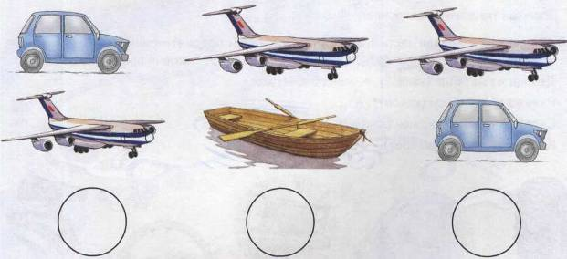
8. Обведи картинки по точкам. Назови каждый предмет ласково.
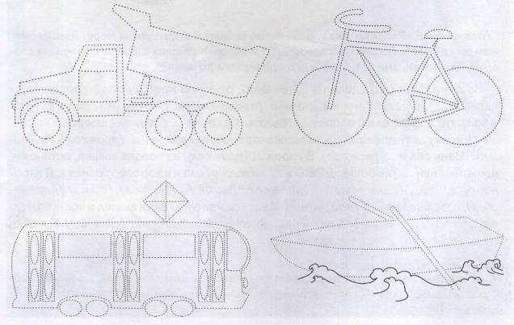

9. Упражнение «Скажи наоборот»: Закончи предложения:
Поезд длинный, а автобус — ....
Самолет быстрый, а пароход — .... Трамвай тяжелый, а велосипед — ....
10. Рассмотри и назови части транспорта. Про какой предмет можно сказать: «новый»,
«новая», «новое»? Упражнение «Из чего — какой»: Закончи предложения.
Дверца из металла (какая?) — металлическая.
Руль из пластмассы (какой?) — .... Сиденье, обшитое кожей (какое?) — .... Колесо из резины (какое?) — ....
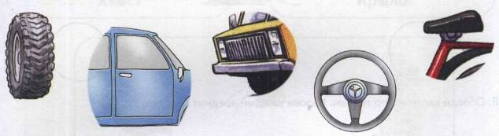
11. Упражнение «Расскажи-ка»: Ваня летом собрался отдохнуть на море. Давай поможем ему доехать. Рассмотри план на с. 31 и дополни рассказ взрослого нужными словами. Какими видами транспорта Ваня добирался до моря?*
Из дома Ваня (что сделал?) ... {вышел), речку по мостику он ... (перешел) и дальше ... (пошел). Ваня к дороге ... (подошел), на (мотоцикл) сел и ... (поехал). По дороге ехал, в горку... (въехал), с горки ... (съехал), озеро... (объехал), кочку... (переехал), и на железнодорожный вокзал ... (приехал). На (поезд) Ваня сел и ... (поехал). В город ... (приехал), из поезда вышел, остановку нашел и к ней ... (подошел). Ваня в... (машину) сел и в аэропорт поехал. В аэропорту сел на... (самолет) и ... (полетел). Лес он (пролетел), горы ... (перелетел), летел, летел и... (прилетел). Из... (самолета) Ваня вышел и пошел. Шел, шел, в порт... (пришел). Сел он на... (катер) и от берега... (отплыл). К пляжу он ... (приплыл) и стал отдыхать.
* Примечание: Перед началом рассказа рассмотреть наглядный план. Дополняя рассказ, ребенок должен самостоятельно выбирать наиболее скоростные виды транспорта.

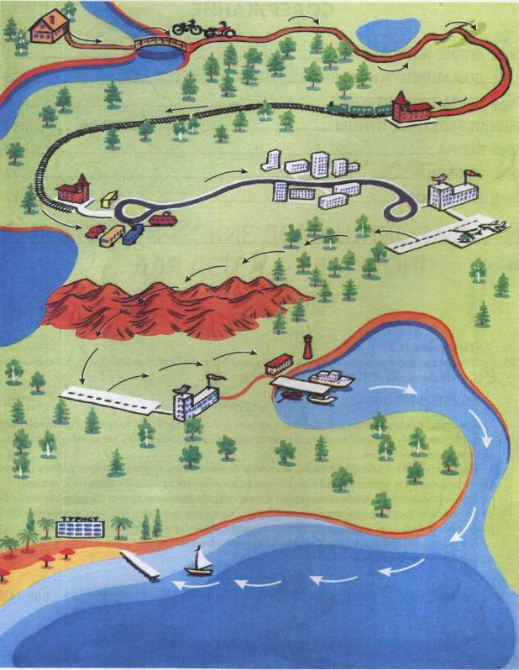

СОДЕРЖАНИЕ
Тема: ДИКИЕ ЖИВОТНЫЕ 1
Тема: ДОМАШНИЕ ЖИВОТНЫЕ 5
Тема: ДОМАШНИЕ ПТИЦЫ 9
Тема: ПЕРЕЛЕТНЫЕ ПТИЦЫ 13
Тема: ВЕСНА 18
Тема: МЕБЕЛЬ 22
Тема: ТРАНСПОРТ 27
Теремкова Н.Э.
Логопедические домашние задания для детей 5-7 лет с ОНР. Альбом 3 / Н.Э. Теремкова. - М.: Издательство «ГНОМ и Д», 2006. - 32 с.
ISBN 978-5-296-00658-5
Альбом 3 предназначен для работы с детьми 5-7 лет с ОНР. Он является составной частью комплекта из четырех альбомов с логопедическими домашними заданиями по различным лексическим темам.
Цель данного пособия — помочь логопеду спланировать коррекционную работу и привлечь родителей и воспитателей к выполнению несложных домашних заданий с детьми.
Преимущество этих альбомов состоит в том, что родителям не нужно по заданию логопеда переписывать домашние задания, подбирать картинки, рисовать или наклеивать их в тетрадь. Красочные иллюстрации помогают поддержать интерес ребенка к занятиям.
Пособие адресовано логопедам, воспитателям логопедических групп и родителям детей с речевыми нарушениями.

